BÀI TEST

Câu 1: **Database schema design**

We have some business entities ( they are not necessary the same as DB entities):

* **companies ( type = merchant/ audit )**
* **departments** ( one company has one or many departments )
* **roles** ( staff, company managers, department managers, .. )

**As for merchant companies**

* a member of company can suggest/propose to buy products of other companies
* a department/company manager of the company can review/ approve the proposal of its staff ( its staff cannot approve)

**As for audit companies**

* company managers can assign/allow their staff to view payments of a certain company

Design a database schema that you think it is well-suitable and maintainable for this application

Send us some explanation for your schema in Vietnamese.

TRẢ LỜI:

SƠ DỒ ERD

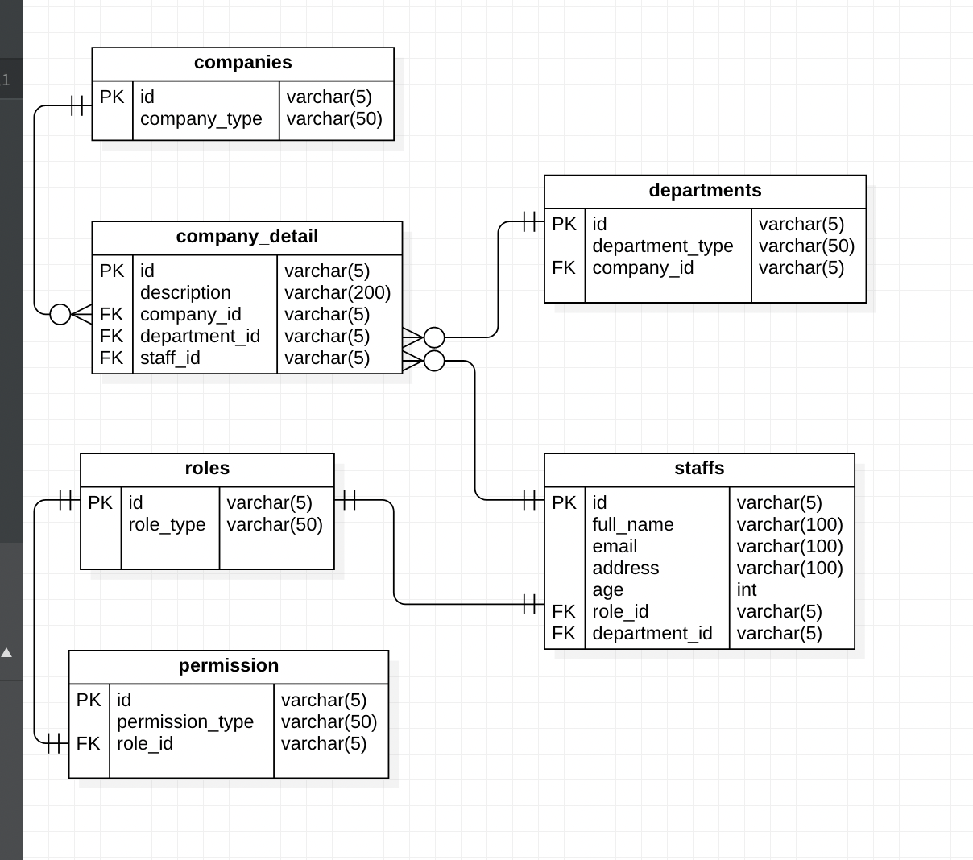

Ta có bảng :

- companies để phân loại công ty là thương mại hoặc kiểm toán departments để chứa thông tin những phòng ban của 1 công ty.

- roles để phân quyền cho nhân viên trong công ty

- permission để cho phép role nào trong công ty được làm gì.

- staffs để chứa thông tin về nhân viên trong công ty

- company_detail là hoạt động của 1 công ty cụ thể như thương mại hoặc kiểm toán.

Ta có bảng

* companies quan hệ 1-n với bảng company_detail. Vì có nhiều loại công ty.
* departments quan hệ 1-n với bảng company_detail. Vì 1 công ty có nhiều phòng ban.
* staffs quan hệ 1-n với bảng company_detail. Vì có nhiều nhân viên trong 1 công ty.
* roles quan hệ 1-1 với bảng staffs. Vì 1 nhân viên có role khác nhau.
* Roles quan hệ 1-1 với bảng permissions. Vì mỗi role có mỗi quyền khác nhau.